Муниципальное автономное дошкольное образовательное учреждение
Городского округа город Ирбит Свердловской области «Детский сад № 23»

Воспитатель: Фучкина Евгения Игоревна
Номинация: Дидактические материалы
2023 г.
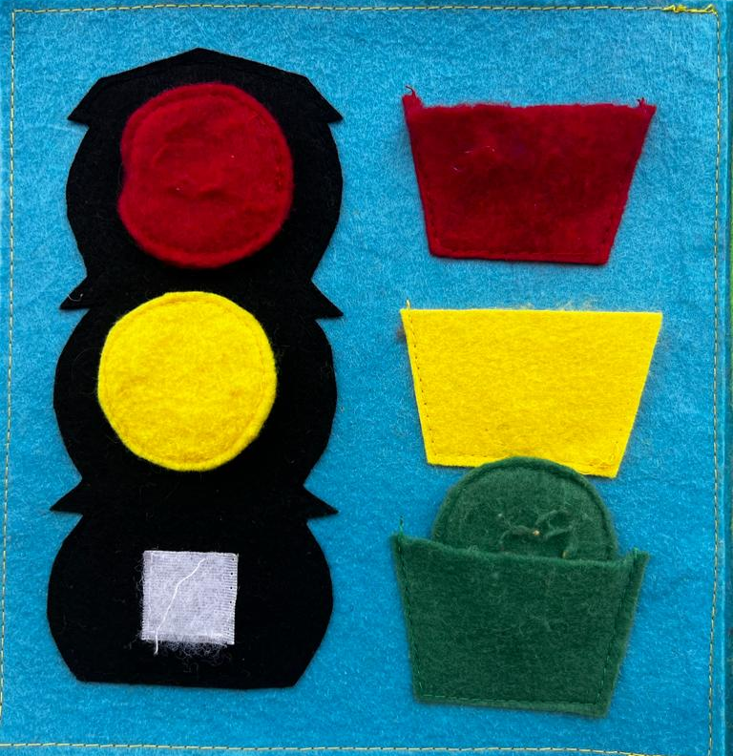
Дидактическая игра «Светофор»
Программное содержание: дать представление детям о назначении светофора, его сигналах, продолжать закреплять представления детей о цвете (красный, желтый,
зеленый); воспитание безопасного поведения на дороге; развивать внимание, память, глазомер; развитие мелкой моторики.

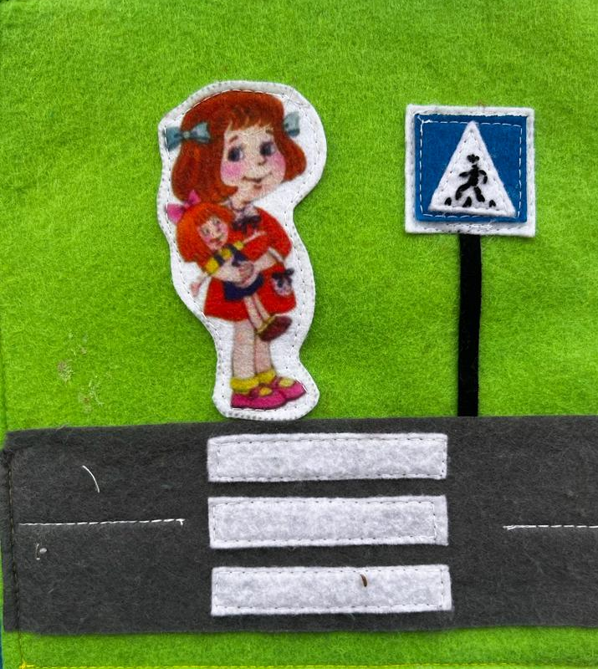

Дидактическая игра «На дороге»

Программное содержание: обыгрывание ситуаций с детьми на дороге, закрепление названий и значений дорожных знаков, активизация устной речи, пополнение словарного запаса, воспитание безопасного поведения на дороге, обучение рассказыванию.

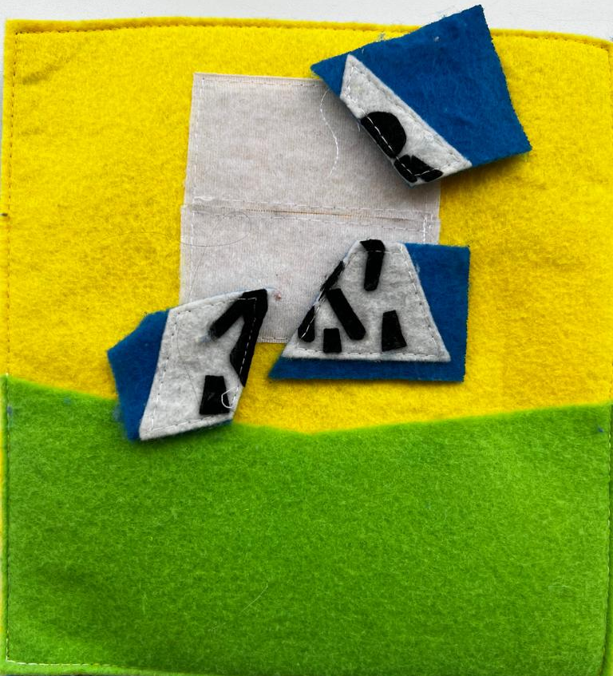

Пазлы «Дорожные знаки»

Программное содержание: закреплять и систематизировать знания о дорожных знаках, средствах регулирования дорожного движения; тренировать память, учить составлять знаки по форме и значению; развивать связную речь, логическое мышление и пространственную ориентировку; развивать внимание, мелкую моторику пальцев рук.

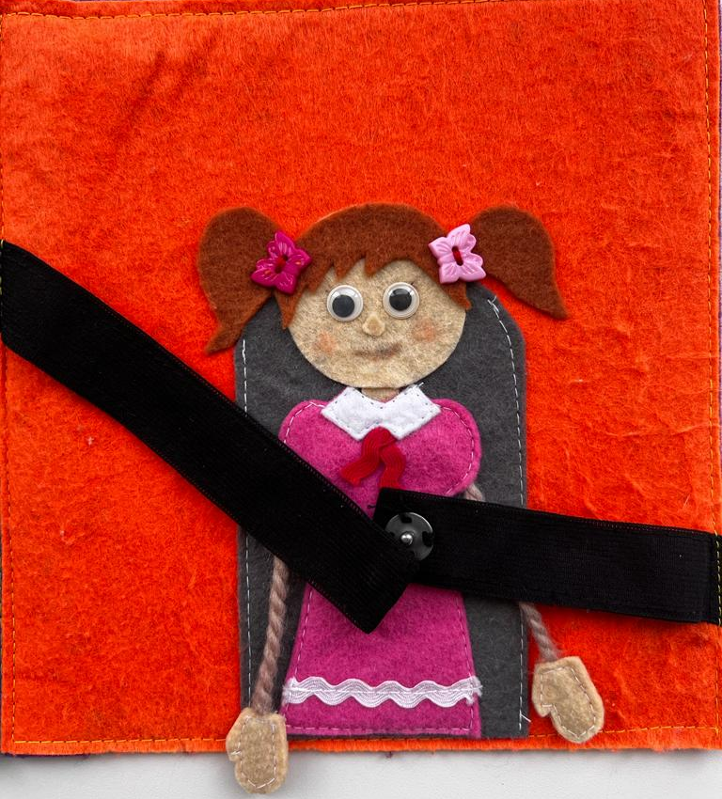
Игра «Пристегни самое дорогое!»

Программное содержание: формировать представление о ремне безопасности, его значении; развитие мелкой моторики; активизация речи детей.

